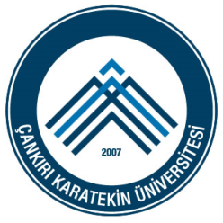
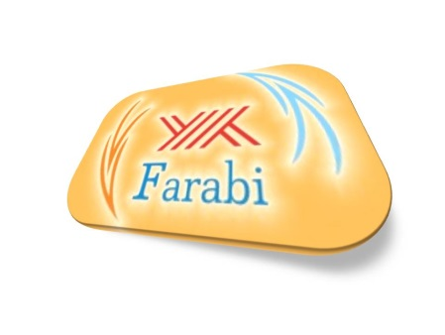
ÇANKIRI KARATEKİN ÜNİVERSİTESİ
FARABİ KOORDİNATÖRLÜĞÜ
2017 - 2018 AKADEMİK YILI
GÜZ / GÜZ+BAHAR DÖNEMLERİ
ALINAN FARABİ BAŞVURU İSTATİSTİKLERİ

- FAKÜLTE, YÜKSEKOKUL, MESLEK YÜKSEKOKULU BAŞVURU İSTATİSTİKLERİ:

BAŞVURU KABUL TARİHLERİ : 20 ŞUBAT - 10 MART 2017
ALINAN BAŞVURU SAYISI : 97
BAŞVURAN YÜKSEK LİSANS ÖĞRENCİSİ : 0
BAŞVURAN LİSANS ÖĞRENCİSİ : 94
BAŞVURAN ÖNLİSANS ÖĞRENCİSİ : 3
BAŞVURAN KIZ ÖĞRENCİ SAYISI : 63 (K)
BAŞVURAN ERKEK ÖĞRENCİ SAYISI : 34 (E)
BAŞVURAN (II. Ö.) ÖĞRENCİ SAYISI : 48
BAŞVURAN (I. Ö.) ÖĞRENCİ SAYISI : 49
BAŞVURULAN ÜNİVERSİTE SAYISI : 41 FARKLI ÜNİVERSİTE
FAKÜLTE İÇİN BAŞVURAN SAYISI : 93
YÜKSEKOKUL İÇİN BAŞVURAN SAYISI : 1
MYO İÇİN BAŞVURAN SAYISI : 3
GÜZ + BAHAR DÖNEMİ BAŞVURUSU : 84
GÜZ DÖNEMİ BAŞVURUSU : 13

- FAKÜLTE, YÜKSEKOKUL, MESLEK YÜKSEKOKULU BAŞVURU DAĞILIMLARI:

SAĞLIK BİLİMLERİ FAKÜLTESİ : 13
EDEBİYAT FAKÜLTESİ : 41
İKTİSADİ ve İDARİ BİLİMLER FAKÜLTESİ : 35
FEN FAKÜLTESİ : 3
MÜHENDİSLİK FAKÜLTESİ : 1
GÜZEL SANATLAR FAKÜLTESİ : 0
ORMAN FAKÜLTESİ : 0
ILGAZ TURİZM VE OTELCİLİK YÜKSEKOKULU : 1
MESLEK YÜKSEKOKULU : 3

- BAŞVURUDA BULUNAN ÖĞRENCİLERİMİZİN SINIF DAĞILIMLARI:

1. SINIFTA OKUYAN ÖĞRENCİ SAYISI : 24
2. SINIFTA OKUYAN ÖĞRENCİ SAYISI : 37
3. SINIFTA OKUYAN ÖĞRENCİ SAYISI : 32
4. SINIFTA OKUYAN ÖĞRENCİ SAYISI : 4

